自学材料
第一步：选中要调整的段落，拖动“首行缩进”按钮到合适的位置，如下图所示。
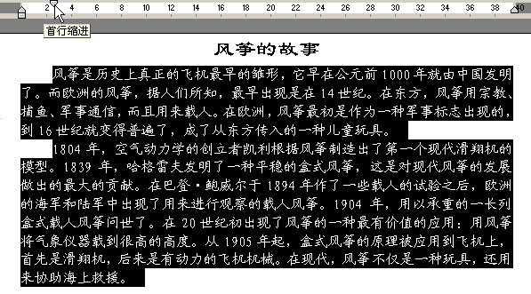
你知道吗？
通过拖动水平标尺上的“缩进”按钮，可以实现“首行缩进”、“左缩进”、“右缩进”和“悬挂缩进”。“左缩进”是控制段落左页边的空白距离。“右缩进”是控制段落的右页边的空白距离。“悬挂缩进”是控制段落中第一行与页边的空白距离，还可控制其他行与页左边的空白距离。
首行缩进

悬挂缩进
左缩进
右缩进

第二步：打开“格式”菜单，单击“段落”选项，如下图所示。
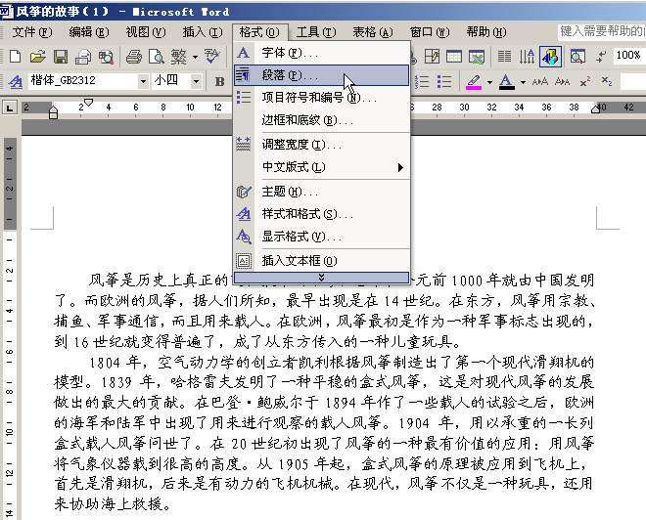
在段落对话框中设置行距为“固定值，20磅”。
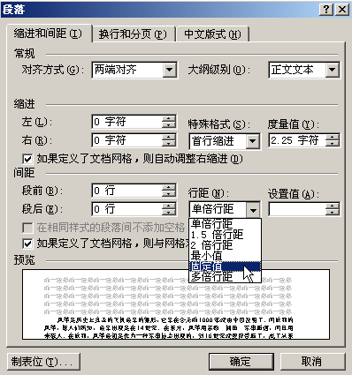
单击
按钮，在下拉选项中选择固定值，设置值为20磅。
注意将度量值改成“2字符”。
你知道吗？
Word中的行距习惯上用“磅”为单位，1磅大约相当于0.35毫米。磅数越大，行距也就越大。

